新一代信息技术产业技术创新公共平台

认定工作指南（2022年版）

为贯彻落实IAB产业发展战略，规范全区新一代信息技术产业技术创新公共平台认定工作，促进全区新一代信息技术服务工作发展，根据《黄埔区 广州开发区新一代信息技术产业发展实施细则》（穗开经信规字〔2018〕2号）特制定本工作指南。

一、政策依据
（一）《广州市黄埔区人民政府办公室、广州开发区管委会办公室关于加快IAB产业发展的实施意见》（穗开管办〔2017〕77号，以下简称《实施意见》）
（二）《黄埔区 广州开发区新一代信息技术产业发展实施细则》（穗开经信规字〔2018〕2号，以下简称《实施细则》）

二、申请条件
（一）申报单位的工商注册地、税务征管关系及统计关系在黄埔区、广州开发区及其受托管理和下辖园区（以下简称本区）范围内，有健全财务制度、具有独立法人资格（或视同法人单位）、独立核算的新一代信息技术企业、联盟或机构。由2家以上（含2家）单位联合在本区建设运营新一代信息技术产业技术创新公共平台（以下简称“公共平台”）的，应由牵头建设公共平台的新一代信息技术领域企业或机构申报，新一代信息技术领域企业或机构按照附件《新一代信息技术领域企业（机构）认定条件》进行认定；
（二）在本区建设运营公共平台，公共平台需具备提供或组织新一代信息技术领域技术研发、检验测试、成果转化、组建专利池、知识产权服务、供应链服务、示范推广或电子设计自动化（EDA）等方面1项以上（含1项）服务的能力和相应技术水平;
为了避免公共平台同质化发展，更好发挥财政资金的效益，对同一领域或方向的公共平台进行择优认定。申请的公共平台应属于《关于新一代信息技术产业公共技术服务平台相关事项的说明》（详见附件2-1）中优先支持的公共平台方向和数量范围。除特别说明或者产业发展确实需要并经区科技行政主管部门审核认定外，原则上1个法人单位只能申报1个新一代信息技术产业公共平台项目。
（三）建设公共平台的企业或非企业机构，应在项目建设前报区科技行政主管部门认定，拟建设的公共平台应在《实施意见》发布后且在政策有效期内申请认定；
（四）拟建设的公共平台有完善的管理制度、工作规划，提供固定的办公场地及办公设备，并配备专职工作人员负责公共平台的日常管理及运营，且属于我区产业发展比较需要的，实施资源的共享、科技研发的协同合作、科技成果的转化等活动，切实能为我区相关企业或机构开展新产品、新技术、新工艺研究提供较强的公共服务作用，具备较高服务水平。
（五）拟建设的公共平台要有成熟、详细、操作性强的建设方案，应包括附件表中评审指标对应内容（详见附件2-3和2-4），且包括但不限于建设背景、设立宗旨和意义（包括其必要性、需求度、公共性、推广价值）、运行和管理体制机制、组织架构（例如：建设、运营和管理的团队）、建设内容（例如：公共平台具体的组成部分、技术路线、发展规划）、具体技术服务内容、建设需求（例如：资金预算、软硬件设备、场地及装修需求）、已有研究基础、所处国内外水平状态、公共平台的各种技术经济指标（服务、成果、收入）、公共平台预期社会和经济效益等内容。
（六）特别说明：
申请公共平台认定的，应当设立独立的公共平台项目专账，列明项目发生的各项费用明细和金额及相应凭证；对于项目专账中不清晰、不合理的费用不予计算。公共平台实际建设经费范围包括建设公共平台所发生的场地装修费、设备（含硬件和软件）费、安装调试费、材料费、设计费和其他合理费用，不包含购置土地、房屋建设、房产购买和作为流动资金的投资，不包括场地租赁费用，且公共平台实际通过验收时间不得超过政策有效期；其中，“其他合理费用”不得超过建设经费总额的5%，且不得有明显不合理费用。
建设运营公共平台应在项目建设前报区科技行政主管部门备案和认定，本指南发布时已经启动建设但未完成建设的需要补备案手续，已经完成建设的直接申请验收认定。通过认定后，对《实施意见》实施后投入的建设经费给予建设类奖励。对《实施意见》实施前已完成建设的项目，不给予建设奖励，但仍需要按本工作指南进行认定后才能申请平台服务类奖励。对于区外迁入的企业，仅对统计关系迁入本区后的费用进行奖补。
对未通过认定的项目，不给予公共平台奖励扶持。
（七）公共平台建设完成后，申请验收认定评审的公共平台，须对外提供符合《关于新一代信息技术产业技术创新公共平台相关事项的说明》（详见附件2-1）要求的服务，符合相关要求后方可申请验收认定。
（八）近3年在申报或承担国家、省、市、区科技计划项目中无不良信用记录。

三、申请材料
登录广州开发区科技创新业务一体化服务系统（以下简称“一体化系统”，网址：http://kxjs.hp.gov.cn/home，使用政策兑现系统的用户名和密码登录，下同），按照系统要求填报相关信息。以下申请材料应在首页列明材料清单，正确标明对应的页码，扫描上传一体化系统（备案申请表和认定申请表无需上传，填报一体化系统后导出确认无误后打印加盖单位公章），纸质版用A4纸装订成册并骑缝盖单位公章，交区科技局科技产业处。公共平台申请认定分建设方案备案和验收认定2个阶段分别提交相关材料，具体如下：
（一）公共平台建设前需备案，备案时需提交如下材料，纸质材料一式五份（按照申请条件规定不需要备案的，不用提交备案材料，直接按照“三、申请材料”第（二）阶段提交申请认定的材料）：
1.申请单位营业执照或机构核准登记证书（复印件加盖单位公章）。
2.《黄埔区 广州开发区新一代信息技术产业技术创新公共平台建设备案表》（原件，加盖单位公章）。
3.公共平台建设方案（如确因涉及商业和技术秘密的，可以隐去涉密相关数据，但是不得影响评审，并提供相关情况说明）（原件，加盖单位公章）。
4.申请单位批准建设公共平台的文件（复印件，加盖单位公章）。
5.申报单位属于新一代信息技术企业（机构）的证明材料，分如下2种情况提交材料：向区科技行政主管部门成功申请过新一代信息技术有关政策补贴的，只需提交相应拨款通知文件复印件并加盖公章即可；第一次向区科技行政主管部门申请新一代信息技术产业发展扶持的，需提交如下资料：
（1）主要产品（服务）情况说明，包括但不限于产品、服务的名称、执行标准、主要用途等（原件，加盖公章）；
（2）由具有资质的第三方机构出具的上一年度审计报告（如与第（4）项材料相同，不需重复提供；当年度设立的，提供半年度审计报告）（复印件加盖单位公章，核原件）；
（3）上一年度纳税申报表一套（仅企业需提供，当年度设立的企业无需提供）（复印件加盖单位公章，核原件）；
（4）研发费用专账或辅助账（复印件加盖单位公章）；
（5）最近一个年度的新一代信息技术产品（服务）收入明细账（复印件加盖单位公章）；
（6）新一代信息技术产业领域的相关知识产权证明材料（复印件加盖单位公章）。
6.公共平台项目建设费用专账（复印件，加盖单位公章）：按照申请条件中费用类别分类列明项目发生的各项费用明细和金额，对于项目专账中不清晰、不合理的费用不予计算。
7.统计关系证明材料：
（进入“统计联网直报平台（广东）”（国家统计局一套表系统），打印“调查单位基本情况表”和“财务状况表”盖章确认，并提供最新的月报和年报）；
①入统的企业或机构，需提供的入统证明材料为：企业进入“统计联网直报平台（广东）”（国家统计局一套表系统），打印“调查单位基本情况表”和“财务状况表”并盖章确认，以表明企业已入统。
②未办理入统手续的企业或机构，需要提供《查看法人单位表》（由申报单位向所在街道、园区管委会或镇统计人员申请提供，申报单位盖章确认）；若企业信息变更，则由企业提供情况说明并盖章确认。
（二）公共平台建设完成后，申请认定时需提交如下材料（纸质材料一式五份）：
1.申请单位营业执照或机构核准登记证书（复印件，加盖单位公章）。
2.区科技行政主管部门出具的通过备案评审的《黄埔区 广州开发区新一代信息技术产业技术创新公共平台建设备案表》（复印件，加盖单位公章，按照申请条件规定不需要备案的，不用提交）。
3.《黄埔区 广州开发区新一代信息技术产业技术创新公共平台建设认定申请表》（原件，加盖单位公章）。
4.公共平台建设方案（经备案通过的，需提供按照备案评审要求修改完善的版本）（复印件加盖单位公章）。
5.公共平台项目建设费用专账（复印件，加盖单位公章）：按照申请条件中费用类别分类列明项目发生的各项费用明细和金额，对于项目专账中不清晰、不合理的费用不予计算。
6.基于公共平台项目建设费用专账的专项审计报告（复印件，加盖单位公章，核原件）。特别说明，审计报告应符合以下要求：
①属于由广东政府采购智慧云平台https://gdgpo.czt.gd.gov.cn/，电子卖场-定点集市-审计服务）中所列审计机构出具的审计报告；
②按照上述“二、申请条件”中第（六）项中限定的经费范围列明公共平台实际建设经费，能清晰提供场地装修费、设备（含硬件和软件）费、安装调试费、材料费、设计费和其他合理费用明细，不包含购置土地、房屋建设、房产购买和作为流动资金的投资，不包括场地租赁费用，且公共平台实际通过验收时间不得超过政策有效期；其中，“其他合理费用”不得超过建设经费总额的5%，且不得有明显不合理费用；明确投入的财政资金数额。
③在《实施意见》发布时已启动建设但未全部完成，并按申请条件要求补办相应手续的，专项审计报告还应列出2018年1月10日至项目竣工期间投入的前述实际建设经费范围的建设经费明细，且需明确投入的财政资金数额。
④对于区外迁入的企业，仅对统计关系迁入本区后的费用（建设费用和对外提供服务获得的收入费用）进行奖补，故需要单独列明统计关系迁入本区后的建设费用。
以上时间均以发票时间为计算依据。
7.申请单位批准建设公共平台的文件（复印件，加盖单位公章）。
8.公共平台的建设情况报告（原件，加盖单位公章）：内容包括但不限于建设方案是否按照备案评审要求修改完善，建设内容完成情况，按照上述“二、申请条件”中第（六）项中限定的经费范围确定的公共平台实际建设经费总额，是否达到建设方案的相关技术指标和预期目标等要求，存在哪些问题，建设过程中做了哪些设计更改等。
9.按照申请条件规定不需要备案的申请单位，需按照上述“三、申请材料”中第（一）款第5点备案要求，提交属于新一代信息技术企业（机构）的证明材料（通过备案的，不需要提供，仅需提交经区科技局确认的备案表）。
10.评审指标证明材料：根据平台情况，对照附表《黄埔区 广州开发区新一代信息技术公共平台认定评审指标表》中评审指标提交对应证明材料（复印件，加盖单位公章）。
11.客户使用平台的满意度评价证明材料（复印件，加盖单位公章）。
12.服务收入证明材料（复印件，加盖单位公章）：（1）由具有资质的第三方机构出具的获得服务收入的专项审计报告（列明每笔服务收入的服务对象、服务收入金额、服务时间跨度）；（2）提供服务收入单笔金额较大的10笔服务对应的合同、发票（如有）和收入凭证。对关联单位提供的服务收入不计入服务范围。
13.平台对外提供服务情况汇总表（复印件，加盖单位公章）：详细列表汇总对外提供服务的单位数量、服务收入等情况，并说明是否存在关联关系，详见附件2-5表。
14.统计关系证明材料，按以下2类分别提交材料：
①入统的企业或机构，需提供的入统证明材料为：进入“统计联网直报平台（广东）”（国家统计局一套表系统），打印“调查单位基本情况表”和“财务状况表”并盖章确认，表明企业已入统。
②未办理入统手续的企业或机构，需要在《查看法人单位表》（联系街道、镇或管委会统计员打印）上盖章确认；若企业信息变更，则由企业提供情况说明并单位盖章确认。

四、业务受理和主管部门
区科技行政主管部门采取常年受理、定期集中审核方式，负责组织、统筹区公共平台的认定工作。区科技行政主管部门委托第三方机构负责开展区公共平台认定与验收的具体评审事宜，包括组织申报、形式审核、专家评审、结果报告等工作。
广州市黄埔区科学技术局科技产业处（地址：广州市黄埔区香雪三路1号E栋107A室；联系电话：82118897、82111943)。
请申报企业（机构）加入广州开发区新一代信息技术QQ工作群：854924596，进行业务交流和咨询。

五、认定流程
（一）公共平台认定流程分建设方案备案和验收认定2个阶段。根据公共平台建设进度，按以下三类情形确定备案和认定流程:
1.本工作指南发布前已完成建设的，不需要进行备案，直接根据本指南“五、认定流程”下的“（二）备案和认定流程”中的第3至第6步骤进行；
2.本工作指南发布前已启动建设但未完成建设的，按照本指南“五、认定流程”的“（二）备案和认定流程”，进行补备案和认定；
3.本工作指南发布后建设的，按照“五、认定流程”的“（二）备案和认定流程”进行备案和认定。
（二）备案和认定流程如下：
1.备案申请。登陆广州开发区科技创新业务一体化服务网（同上），进入“在线申报——新一代信息技术——新一代信息技术产业技术创新公共平台——备案申请”，按照要求完整填报资料。所有要求上传的申请材料需加盖单位公章后扫描上传；申请人可以在系统导出打印备案表（如遇到网上申报系统问题，请联系：一体化系统的技术方，联系方式见网页）。
完成网上申报后，将申请材料装订成册，一式五份，加盖公章，提交到黄埔区科学技术局科技产业处。
2.方案评审。经形式审查后，由第三方机构开展方案评审，按照评审指标确定是否符合备案申请要求（评审指标信息详见附件《黄埔区 广州开发区新一代信息技术公共平台备案评审指标表》）。符合备案要求的，给予备案；不符合备案要求的，不予备案。
对不予备案存在异议的，申请单位可以提交申请报告要求复核，或者修改完善建设方案和申请材料后，重新申请备案；同一个项目一年内允许重新申请一次备案。
3.认定申请。申报单位完成公共平台建设后，应实际运营一段时间并提供一定数量的服务，证明确实具备为新一代信息技术产业发展提供公共服务的能力，申请验收认定评审的公共平台，须对外提供符合《关于新一代信息技术产业公共平台相关事项的说明》（详见附件2-1）要求的服务，符合相关要求后方可申请认定。登陆广州开发区科技创新业务一体化服务网（同上），进入“在线申报——新一代信息技术——新一代信息技术产业技术创新公共平台——认定申请”填报完整资料。所有要求上传的申请材料需加盖单位公章后扫描上传；申请人可以在系统导出打印认定申请表。填报时间：通过备案申请（按照申请条件不需要备案的，直接申请认定）并完成平台建设后申请认定。
完成网上申报后，将申请材料装订成册，一式五份，加盖公章，提交到黄埔区科学技术局科技产业处。
4.认定评审。在收到申报单位认定申请材料后，区科技行政主管部门委托第三方机构进行认定评审（评审指标信息详见附件《黄埔区 广州开发区新一代信息技术公共平台认定评审指标表》）。
对未通过认定评审且存在异议的，申请单位可以提交申请报告要求复核，经区科技行政主管部门审核同意后，按照专家评审意见整改后，重新申请认定评审；同一个项目一年内允许重新申请一次认定。
5.公示。认定评审通过后，区科技行政主管部门将通过认定评审的公共平台名单在区科技行政主管部门政务网站（http://www.hp.gov.cn/gzjg/qzfgwhgzbm/qkxjsj/index.html，如有变更，按新网址登录）上进行公示。公示期5个工作日。存在异议的，申报单位根据区科技行政主管部门要求提交相应材料，第三方机构将对相关情况进行核实处理。
6.发布认定通知。公示期满，无异议的，区科技行政主管部门发布认定通知。在认定通知名单的公共平台可以享受相应扶持政策。

附件：2-1.关于新一代信息技术产业公共平台相关事项的说
明
2-2.新一代信息技术领域企业（机构）认定条件
2-3.《黄埔区 广州开发区新一代信息技术公共平台备
案评审指标表》
2-4.《黄埔区 广州开发区新一代信息技术公共平台认
定评审指标表》

附件2-1

关于新一代信息技术产业公共平台

相关事项的说明

为贯彻落实IAB产业发展战略，做好全区新一代信息技术产业公共平台相关工作，完善优化新一代信息技术公共服务工作，促进全区新一代信息技术产业发展。根据《广州市黄埔区人民政府办公室 广州开发区管委会办公室关于加快IAB产业发展的实施意见》（穗开管办〔2017〕77号）及《黄埔区 广州开发区新一代信息技术产业发展实施细则》（穗开经信规字〔2018〕2号），现对新一代信息技术产业技术创新公共平台的优先支持方向与数量有关事项进一步明确，具体如下：
- 申报平台方向
申报区新一代信息技术产业技术创新公共平台（以下简称平台）应属于以下方向，原则上每个方向择优支持1个平台。

（一）新一代信息技术公共检验测试服务方向
在空中下载技术（Over-the-Air Technology，简称OTA）、网络安全、电子电器安全、电磁兼容、可靠性、化学等新一代信息技术行业专业领域方面，提供检验检测、评测标准、体系认证、测试、规范、质量控制与技术评价、知识产权等公共服务。

（二）信息化一站式公共服务方向
为新一代信息技术中小微企业提供信息资讯、信息化应用、设备共享、知识产权、体系认证、应用开发、技术咨询、资源共享、创新成果推广等专业、共享、开放的信息化一站式公共服务。

（三）EDA公共服务平台
为集成电路设计企业提供EDA设计工具，包括全球著名的三大主流EDA厂商Synopsys、Cadence、Mentor，以及国内发展迅速、技术比较好的华大九天、国微电子、概伦电子等厂商的EDA工具。平台通过建立多种IC设计流程，支持从系统设计、代码编写、逻辑综合、电路仿真、物理实现到测试验证的完整设计流程，促进IC设计企业健康快速成长。

（四）MPW公共服务平台
MPW公共服务平台与境内外知名晶圆代工厂（Foundry）合作，为集成电路芯片设计企业提供优质的MPW一站式服务（流片信息筛选、流片渠道建立、班次优先排列、晶圆厂工艺库信息匹配等），并提供专业便捷流程服务。

（五）中试验证公共服务平台
针对集成电路、5G通信、物联网等新一代信息技术产业化过程，提供芯片制造和封装过程中的装备、材料、工艺等中试验证服务，集聚上下游产业链，降低企业试错成本、缩短研发调试周期，助力产业链规模化效应取得加快突破。
二、申请验收认定评审的条件

申报单位完成公共平台建设后，申请验收认定评审的公共平台，须对外服务10家以上不同单位（包含本数，下同，同一单位服务多次只计算1次），且对外提供服务收入达到公共平台实际建设经费的10%以上（向关联单位提供的服务不计入服务范围），方可申请公共平台的验收认定。实际建设经费应按照公共平台认定工作指南“二、申请条件”中第（六）项中限定的公共平台实际建设经费范围计算。

附件2-2

新一代信息技术领域企业（机构）认定条件

根据政策要求，申请新一代信息技术补贴扶持的企业（机构），应为新一代信息技术领域企业（机构）。申请单位是否属于新一代信息技术领域企业（机构），按照以下条件进行认定。
一、申请企业（机构）属于新一代信息技术产业领域产业，按照企业（机构）的主要产品或服务，参照《关于印发建立广州市新一代信息技术产业统计监测管理体系工作方案的通知》（穗工信〔2018〕3号）中《建立广州市新一代信息技术产业统计监测管理体系工作方案（试行）》和中华人民共和国国家标准GB/T 4754新一代信息综合认定，产品类别详见附表1和附表2；
二、企业（机构）在新一代信息技术领域的研发费用支出占年度研发费用支出的50%以上，或者企业（机构）在新一代信息技术领域方面的产品或服务收入占该年度销售收入的50%以上；
三、由专家根据企业（机构）提交的材料进行综合判定，60%以上专家确认方可。
上述未包含的情况，由专家组根据实际情况判定。

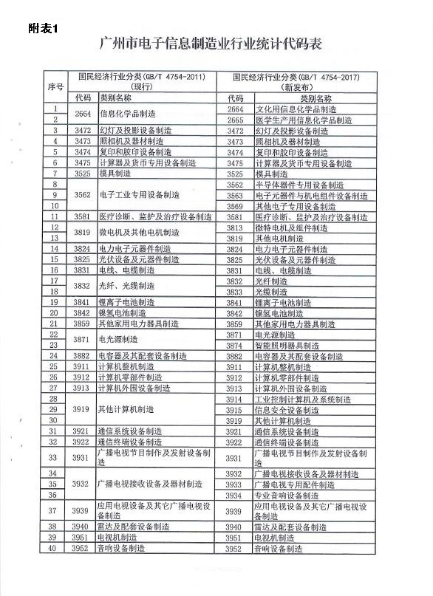

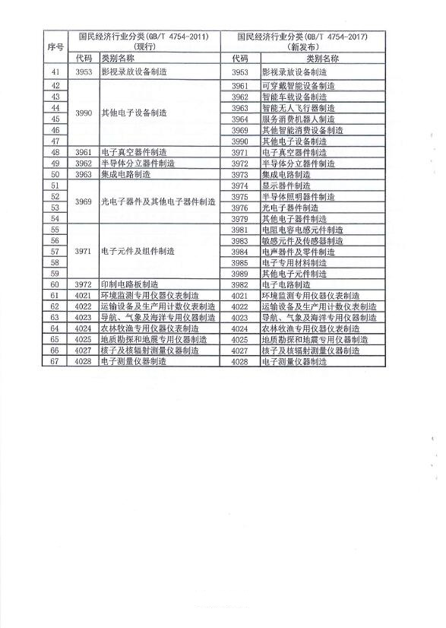

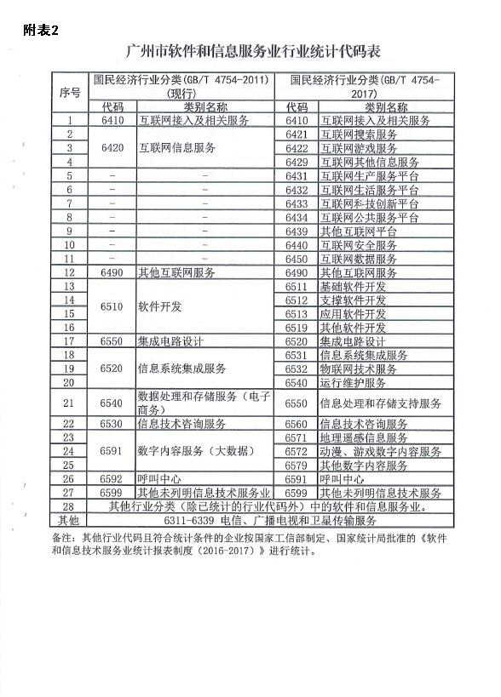

附件2-3

黄埔区 广州开发区新一代信息技术公共平台备案评审指标表

单位名称 |  | 平台名称
注册地址 |  | 现场考察地址
基本指标情况
指标科目 | 指标说明 |  | 符合性
是否属于我区新一代信息技术企业情况 | 申请单位是否为本区的新一代信息技术企业/机构 |  | □是 □否
平台属地 | 平台所在地是否在本区建设 |  | □是 □否
建设时间 | 是否有明确的建设开始、完成时间（分别注明时间） |  | □是（建设开始时间：  完成时间： ）  □否
建设进度 | 平台是否已建设完成 |  | □是(完成时间： )  □否
立项文情况 | 是否有申请单位批准建设平台的文件 |  | □是 □否
项目专账 | 是否设立了独立的平台项目专账 |  | □是 □否
技术领域 | 是否属于《关于新一代信息技术产业公共平台相关事项的说明》支持的细分领域和方向 |  | □是（填写细分领域和方向：  ）  □否
投资规模 | 按照平台认定工作指南申请条件规定的经费范围确定的投资规模： 万元。 |  | ——
评分指标
指标科目（一级指标） | 二级指标 |  | 对应最高分值
一、办公场所和人员配置情况（10分） | （一）平台配备了合理的办公场所、设备，平台相关仪器、软件系统和装备满足平台运营等必要办公条件。 |  | 5
一、办公场所和人员配置情况（10分） | （二）配置了合理的运营和管理平台的团队。 |  | 3
一、办公场所和人员配置情况（10分） | （三）建立平台日常运转工作机制（比如理事会决策机制、日常议事规则、经费管理制度、人员管理制度等）。 |  | 2
二、研发创新与运行成效（30分） | （四）预计平台开放合作或承担课题和项目情况（包括平台本身和客户使用平台产生的相关成效情况）： |  | 10
二、研发创新与运行成效（30分） | 1、获得国家、省、市科技部门或高校课题、项目立项情况； |  | 10
二、研发创新与运行成效（30分） | 2、开展国际（含境外）科技项目合作情况。 |  | 10
二、研发创新与运行成效（30分） | （五）预计可以实现新产品、新工艺、新技术开发情况（包括平台本身和客户使用平台产生的相关成效情况）：  1、开发形成新产品、新工艺或新技术情况；  2、提供相关服务的产品、工艺和技术形成国际标准、国家标准、行业标准和团体标准情况。 |  | 10
二、研发创新与运行成效（30分） | （六）预计建设或使用平台产生有关创新点、获奖、知识产权情况（包括平台本身和客户使用平台产生的相关成效情况）：  1、获得国际或国家级、省级、市级各类高水平奖情况；  2、获得知识产权情况：  （1）获得发明专利等一类专利授权情况；  （2）获得实用新型专利、软件著作权二类专利情况；  （3）新一代信息技术领域相关应用的集成电路布图设计授权情况（提供最能反映该平台成效的相关授权证明材料，只需提供3项以内的材料）；  （4）发表平台相关论文情况。 |  | 10
三、产业需求、公共服务属性和社会经济效益（50分） | （七）预计提高效率和节约生产、研发等成本情况。 |  | 10
三、产业需求、公共服务属性和社会经济效益（50分） | （八）根据平台类型情况，按照预计对外提供服务数量、质量，平台在行业的水平情况及客户对服务的评价情况进行评分。 |  | 10
三、产业需求、公共服务属性和社会经济效益（50分） | （九）根据平台类型情况，按照预计对外提供服务获得收入数额进行评分。 |  | 20
三、产业需求、公共服务属性和社会经济效益（50分） | （十）平台提供服务的需求度、稀缺度和公共性：  属于我区产业发展比较需要的、稀缺的，实施资源的共享、科技研发的协同合作、科技成果的转化等活动，切实能为我区相关企业或机构开展新产品、新技术、新工艺提供公共服务。 |  | 10
四、技术成果指标（5分） | （十一）项目技术（服务）指标合理性、优异性。 |  | 5
五、平台经费预算（财务专家评分）（5分） | （十二）平台建设经费预算合理性。 |  | 5
合计总分（得分总分达到80分及以上的平台方可推荐进入候选名单。） |  |  | 100

附件2-4

黄埔区 广州开发区新一代信息技术公共平台认定评审指标表

单位名称 |  | 平台名称
注册地址 |  | 现场考察地址
基本指标情况
指标科目 | 指标说明 |  | 符合性
是否属于我区新一代信息技术企业情况 | 申请单位是否为本区的新一代信息技术入库企业/机构 |  | □是 □否
平台属地 | 平台所在地是否在本区建设 |  | □是 □否
建设进度 | 平台是否已建设完成 |  | □是 □否
建设时间 | 是否有明确的建设开始、完成时间（分别注明时间） |  | □是（建设开始时间： ，完成时间： ）  □否
建设进度 | 平台是否已建设完成 |  | □是(完成时间： )  □否
立项情况 | 是否有申请单位批准建设平台的文件 |  | □是 □否
项目专账 | 是否设立了独立的平台项目专账 |  | □是 □否
技术领域 | 是否属于《关于新一代信息技术产业公共平台相关事项的说明》支持的细分领域和方向 |  | □是（填写细分领域和方向： ）  □否
备案情况 | 是否已通过备案或按照申请条件属于无需备案，具体要求：平台认定工作指南发布前已经完成建设的无需备案，直接申请认定；平台认定工作指南发布时，未完成建设的需要备案，且需通过备案评审方能申请验收认定。 |  | □是 □否
投资规模 | 按照平台认定工作指南申请条件规定的经费范围确定的投资规模： 万元。 |  | ——
评分指标
一级指标 | 二级指标 |  | 对应最高分值
一、办公场所和人员配置情况（10分） | （一）平台配备了合理的办公场所、设备，平台相关仪器、软件系统和装备满足平台运营等必要办公条件。 |  | 5
一、办公场所和人员配置情况（10分） | （二）配置了合理的运营和管理平台的团队。 |  | 3
一、办公场所和人员配置情况（10分） | （三）建立平台日常运转工作机制（比如理事会决策机制、日常议事规则、经费管理制度、人员管理制度等）。 |  | 2
二、研发创新与运行成效（30分） | （四）平台开放合作或承担课题和项目情况（包括平台本身和客户使用平台产生的相关成效情况）： |  | 10
二、研发创新与运行成效（30分） | 1、获得国家、省、市科技部门或高校课题、项目立项情况； |  | 10
二、研发创新与运行成效（30分） | 2、开展国际（含境外）科技项目合作情况。 |  | 10
二、研发创新与运行成效（30分） | （五）新产品、新工艺、新技术开发情况（包括平台本身和客户使用平台产生的相关成效情况）：  1、开发形成新产品、新工艺或新技术情况；  2、提供相关服务的产品、工艺和技术形成国际标准、国家标准、行业标准和团体标准情况。 |  | 10
二、研发创新与运行成效（30分） | 建设或使用平台产生有关创新点、获奖、知识产权情况（包括平台本身和客户使用平台产生的相关成效情况）：  1、获得国际或国家级、省级、市级各类高水平奖情况；  2、获得知识产权情况：  （1）获得发明专利等一类专利授权情况；  （2）获得实用新型专利、软件著作权二类专利情况；  （3）新一代信息技术领域相关应用的集成电路布图设计授权情况（提供最能反映该平台成效的相关授权证明材料，只需提供3项以内的材料）；  （4）发表平台相关论文情况。 |  | 10
三、产业需求、公共服务属性和社会经济效益（50分） | （七）提高效率和节约生产、研发等成本情况。 |  | 10
三、产业需求、公共服务属性和社会经济效益（50分） | （八）根据平台类型情况，按照对外提供服务数量、质量，平台在行业的水平情况及客户对服务的评价情况进行评分。 |  | 10
三、产业需求、公共服务属性和社会经济效益（50分） | （九）根据平台类型情况，按照对外提供服务获得收入数额进行评分。 |  | 20
三、产业需求、公共服务属性和社会经济效益（50分） | （十）平台提供服务的需求度、稀缺度和公共性：属于我区产业发展比较需要的、稀缺的，实施资源的共享、科技研发的协同合作、科技成果的转化等活动，切实能为我区相关企业或机构开展新产品、新技术、新工艺提供公共服务。 |  | 10
四、技术成果指标（5分） | （十一）项目技术（服务）指标合理性、优异性。 |  | 5
五、建设方案的实施情况（5分） | （十二）按照备案通过的建设方案实施情况和预算执行合理性： |  | 5
五、建设方案的实施情况（5分） | 依据完成平台组成部分建设情况、各项指标的完成程度和功能的实现情况以及预算执行情况进行评分。 |  | 5
合计总分（得分总分达到80分及以上的平台方可推荐进入候选名单。） |  |  | 100

附件2-5

平台对外提供服务情况汇总表
（向关联单位提供的服务不计入服务范围）
序号 | 服务对象名称 | 提供服务次数（次） | 服务收入（万元） | 与服务对象是否存在关联关系 | 对应合同号 | 对应发票号

1

2

3

……
合计 | 共服务 家单位 |  | 合计服务收入（万元）：

